

**Бөкей ордасы аудандық мәслихатының 2021 жылғы 21 шілдедегі № 7-6 "Бөкей ордасы ауданы бойынша 2021-2022 жылдарға арналған жайылымдарды басқару және оларды пайдалану жөніндегі жоспарын бекіту туралы" шешіміне толықтыру енгізу туралы**

Батыс Қазақстан облысы Бөкей ордасы аудандық мәслихатының 2022 жылғы 7 қыркүйектегі № 20-2 шешімі

      Бөкей ордасы аудандық мәслихаты ШЕШТІ:

      Бөкей ордасы аудандық мәслихатының 2021 жылғы 21 шілдедегі № 7-6 "Бөкей ордасы ауданы бойынша 2021-2022 жылдарға арналған жайылымдарды басқару және оларды пайдалану жөніндегі жоспарын бекіту туралы" шешіміне мынадай толықтыру енгізілсін:

      көрсетілген шешіммен бекітілген Бөкей ордасы ауданы бойынша 2021-2022 жылдарға арналған жайылымдарды басқару және оларды пайдалану жөніндегі жоспары қосымшаға сәйкес 7-1) тармақшамен толықтырылсын:

      "7-1) жергілікті жағдайлар мен ерекшеліктерге қарай жеке ауладағы ауыл шаруашылығы жануарларын жаюға халық мұқтажын қанағаттандыру үшін қажетті жайылымдардың сыртқы мен ішкі шекаралары және алаңдары белгіленген карталарын осы Жоспардың 8, 9, 10, 11, 12, 13,14 қосымшаларына сәйкес.".

      Осы шешім алғашқы ресми жарияланған күнінен бастап қолданысқа енгізіледі.

|  |  |
| --- | --- |
| *Аудандық мәслихат хатшысы* | *Л.Қайырғалиева* |

|  |  |
| --- | --- |
|  | Бөкей ордасы ауданы бойынша 2021-2022 жылдарға арналған жайылымдарды басқару және оларды пайдалану жөніндегі Жоспарға 8-қосымша |

**Жеке ауладағы ауыл шаруашылығы жануарларын жаюға халық мұқтажын қанағатандыру үшін қажетті жайылымдардың сыртқы мен ішкі шекаралары және алаңдары белгіленген картасы**

**Бисен ауылдық округі**

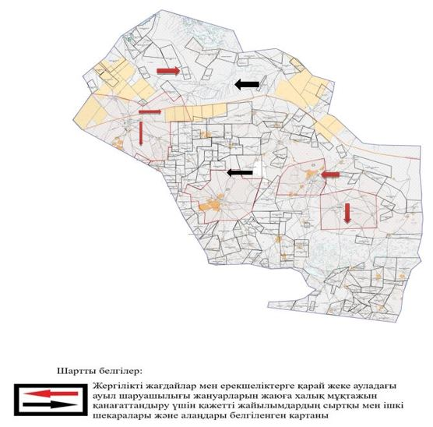

|  |  |
| --- | --- |
|  | Бөкей ордасы ауданы бойынша 2021-2022 жылдарға арналған жайылымдарды басқару және оларды пайдалану жөніндегі Жоспарға 9-қосымша |

**Жеке ауладағы ауыл шаруашылығы жануарларын жаюға халық мұқтажын қанағатандыру үшін қажетті жайылымдардың сыртқы мен ішкі шекаралары және алаңдары белгіленген картасы**

**Мұратсай ауылдық округі**

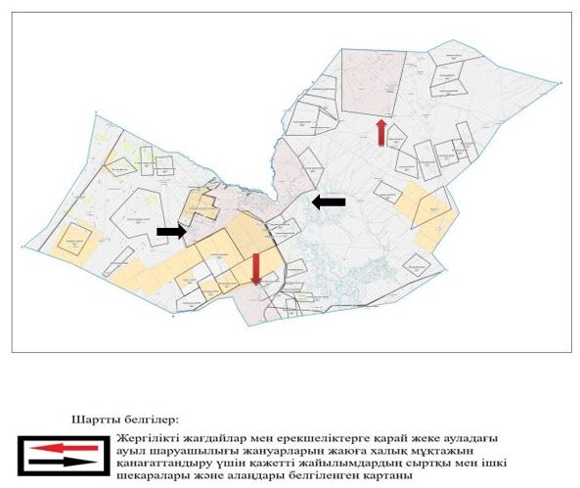

|  |  |
| --- | --- |
|  | Бөкей ордасы ауданы бойынша 2021-2022 жылдарға арналған жайылымдарды басқару және оларды пайдалану жөніндегі Жоспарға 10-қосымша |

**Жеке ауладағы ауыл шаруашылығы жануарларын жаюға халық мұқтажын қанағатандыру үшін қажетті жайылымдардың сыртқы мен ішкі шекаралары және алаңдары белгіленген картасы**

**Орда ауылдық округі**

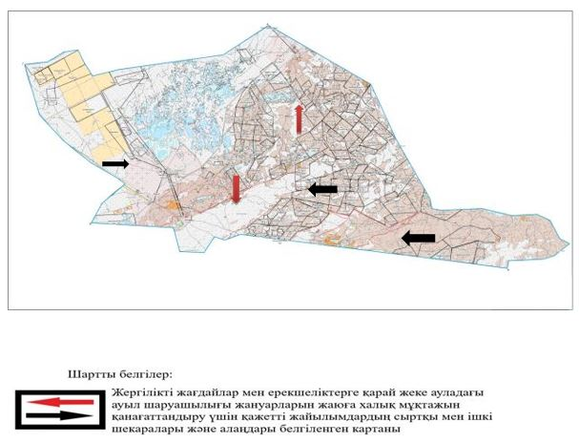

|  |  |
| --- | --- |
|  | Бөкей ордасы ауданы бойынша 2021-2022 жылдарға арналған жайылымдарды басқару және оларды пайдалану жөніндегі Жоспарға 11-қосымша |

**Жеке ауладағы ауыл шаруашылығы жануарларын жаюға халық мұқтажын қанағатандыру үшін қажетті жайылымдардың сыртқы мен ішкі шекаралары және алаңдары белгіленген картасы**

**Сайқын ауылдық округі**

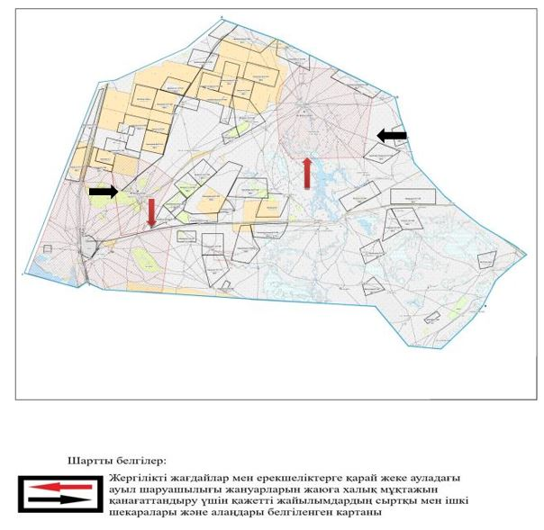

|  |  |
| --- | --- |
|  | Бөкей ордасы ауданы бойынша 2021-2022 жылдарға арналған жайылымдарды басқару және оларды пайдалану жөніндегі Жоспарға 12-қосымша |

**Жеке ауладағы ауыл шаруашылығы жануарларын жаюға халық мұқтажын қанағатандыру үшін қажетті жайылымдардың сыртқы мен ішкі шекаралары және алаңдары белгіленген картасы**

**Саралжын ауылдық округі**

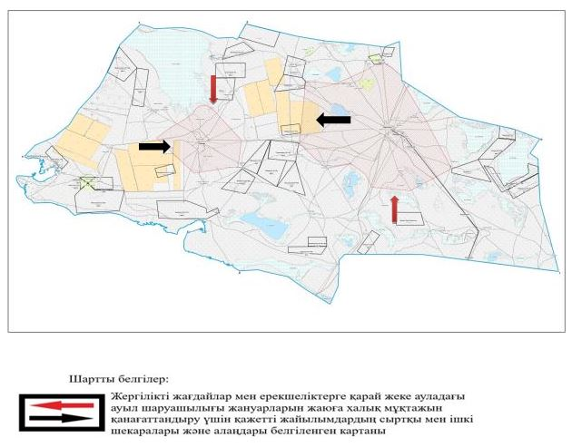

|  |  |
| --- | --- |
|  | Бөкей ордасы ауданы бойынша 2021-2022 жылдарға арналған жайылымдарды басқару және оларды пайдалану жөніндегі Жоспарға 12-қосымша |

**Жеке ауладағы ауыл шаруашылығы жануарларын жаюға халық мұқтажын қанағатандыру үшін қажетті жайылымдардың сыртқы мен ішкі шекаралары және алаңдары белгіленген картасы**

**Темір Масин ауылдық округі**

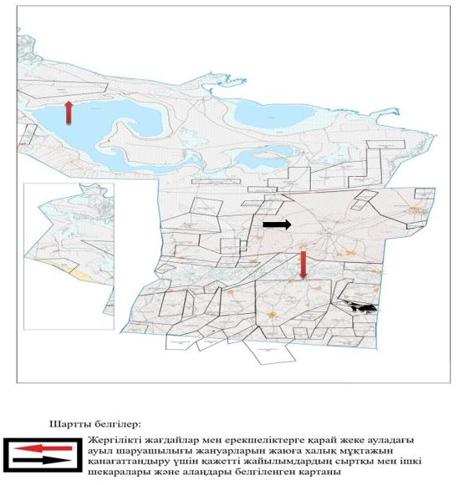

|  |  |
| --- | --- |
|  | Бөкей ордасы ауданы бойынша 2021-2022 жылдарға арналған жайылымдарды басқару және оларды пайдалану жөніндегі Жоспарға 14-қосымша |

**Жеке ауладағы ауыл шаруашылығы жануарларын жаюға халық мұқтажын қанағатандыру үшін қажетті жайылымдардың сыртқы мен ішкі шекаралары және алаңдары белгіленген картасы**

**Ұялы ауылдық округі**

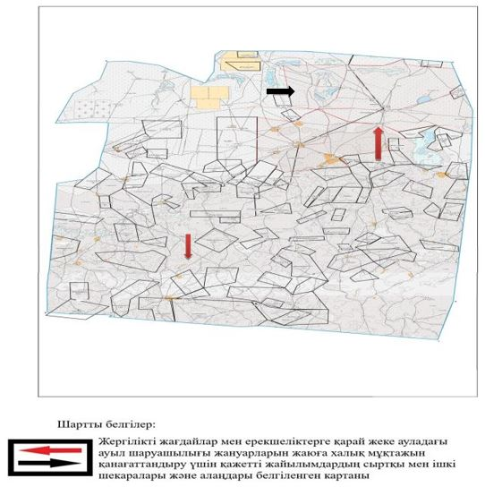

© 2012. Қазақстан Республикасы Әділет министрлігінің «Қазақстан Республикасының Заңнама және құқықтық ақпарат институты» ШЖҚ РМК